وزارة الثقافة بالمملكة العربيّة السّعوديّة
هيئة الفنون البصريّة

مشروع بدايات الفن السّعودي الحديث

توثيق التراث الثقافي
عمل فني - عبدالله الشلتي

رمز الأصل: مادّي منقول AR018_Alshalti_ARW001

نص: د. خليل قويعة
مصدر الصورة: مؤسسة حافظ، جدّة ، السّنة 2025
إصدار الجذاذة: مؤسسة حافظ، جدّة، السّنة 2025

إشعار استخدام: الصّورة المُرفَقة في هذا التّقرير؛ لغرض التّوثيق والتّحليل فقط، ولا يجوز نشرها أو بيعها إلّا بعد الحصول على إذنٍ خطّيٍّ رسميٍّ من أصحاب حقوق النّشر؛ فإنّ جميع حقوق إعادة إنتاج هذا المحتوى محفوظة لأصحاب حقوق النّشر، وجميع الحقوق المتعلّقة بالعمل الفنّيّ الأصلّيّ محفوظة للمالك الأصليّ لحقوق النّشر.

وقد بذل المؤلّفون أقصى جهدٍ؛ لضمان دقّة المعلومات الواردة في هذا المستند؛ وعليهِ لا يتحمّلون ولا يقرّون بأيّ مسؤوليّة تجاه أيّ طرفٍ عن أيّ خسارة أو ضرر أو خلل قد ينشأ نتيجة أخطاء أو سهو ناتجٍ عن الإهمال أو الحوادث أو أيّ سبب آخر.

رمز الأصل: مادّي منقول AR018_Alshalti_ARW001

- بيانات عامّة (الوصف الشكلي للأصل)

- مكان وجود الأصل: روشان للفنون الجميلة، جدّة، المملكة العربيّة السّعوديّة
- اسم الفنّان: عبدالله الشلتي
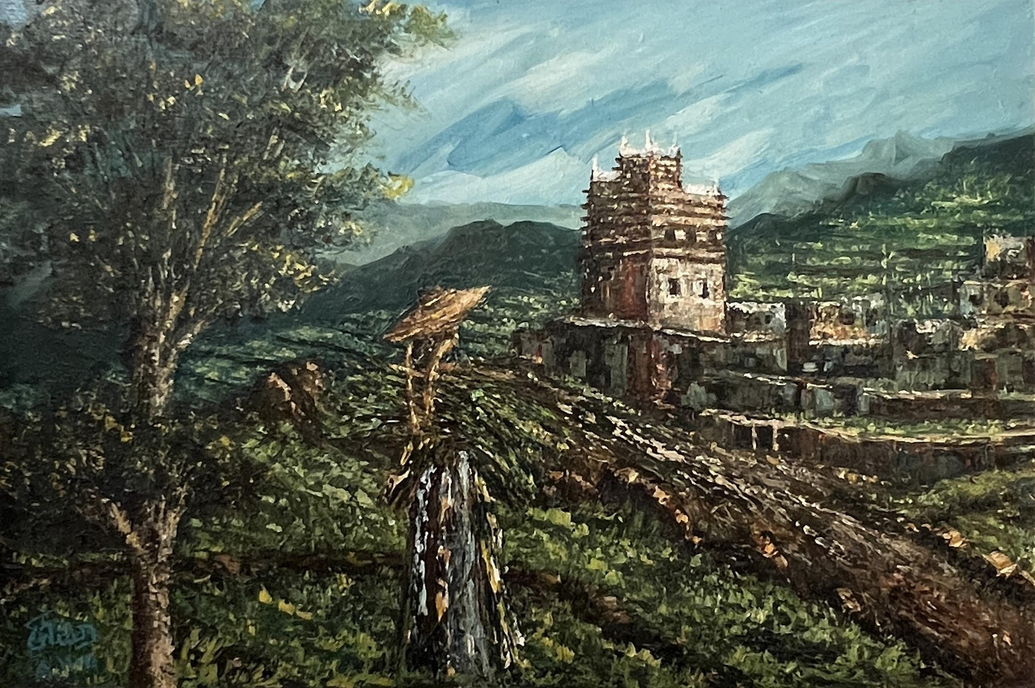

- عنوان العمل (العنوان الشائع): قرية تمنية Tamniah VIllage
- التقنية (التقنية الفنيّة المعتمدة والخامة): زيتيّة على قماش
- سنة الإنجاز (تاريخ الأصل): 1984م
- المقاسات، بحساب السنتمتر: 59x 90 سم
- ممضاة

- سيرة ذاتيّة (مسيرة الفنّان)
عبد الله الشلتي، 1952م، أبها
- الحركات الفنية الرئيسية: الانطباعيّة، التّنقيطيّة، تكوينات المنازل والأحياء والمزارع والبيئة الحجازية ثمّ مكّة المكرّمة والطّواف.
- 1971م، التحق بـ معهد التّربية الفنية بالرّياض وتخرّج عام 1974م ليصوّر مناظر من عسير.
- المعارض: منذ 1976م، أقام خمسة معارض بأبها (بنادي الوديعة) والرّياض وجدّة، فضلا عن معارض ثنائيّة وثلاثيّة.
• المشاركات الجماعيّة:
- المعرض الجماعي الأول لفناني المملكة بوزارة العمل، بعض المعارض الأولى للرئاسة العامة لرعاية الشباب، المعرض الجماعي الأوّل لجمعية الثقافة والفنون بالرّياض لفناني المملكة، وتأسيس قرية المفتاحة بأبها ومسابقات دار الفنون بالرّياض ومهرجان الجنادريّة ومختارات عربيّة بـ "أتلييه جدّة" و"مونو غاليري" بجدّة وغير ذلك...
- شارك في تمثيل الفن السّعودي بعدّة دول منها الجزائر، الإمارات العربيّة المتحدة، الولايات المتحدة الأمريكيّة، إيطاليا.
- المدخل العام (التحليل السّياقي)

بعد تخرّجه من معهد التّربية الفنيّة بالرّياض، يعود الفنّان عبد الله الشلتي إلى منطقة عسير لينهل منها مواضيعه الانطباعية. وكما في لوحة "راعي من الجنوب" وغيرها، يجد الشلتي في ربوع عسير ورُبوعها الخضراء تطابقا بين الطبيعة الوعرة وعنفوان التضاريس بها، من جهة، وبين خشونة لمسات فرشاته، من جهة أخرى. وتكاد تكون تصويريّة هذا الفنان بمثابة لمسات حركيّة ستفضي فيما بعد، في مراحله الأخيرة، إلى تنقيطيّة تحتاج إلى التأليف البصري، الإدراكي، حتّى تتدارك العين ضربات الفرشاة على القماشة وحتّى يتكوّن الشكل أمام النّاظر.
ترى الفنّان في مراحله الأولى ميّالا إلى التقاط صورة لمناظر عسير برؤية مُغبّشة تحتاج إلى مسافة مشروطة للإلمام بكليّة اللّوحة. وتراه يعبّر عن كرَم الطبيعة العسيريّة وعذوبتها من داخل التّركيز على سِماتها الخشنة. ومهما يبلغ الشكل من توحّش لوني وحدّة في تمرير الخطوط (Fauvism)، فإنّه يخلص إلى التّعبير عن سخاء الطّبيعة وعن جماليّة حنونة وعذبة تفصح عن علاقة رحميّة وأصيلة بين الإنسان والأمّ-الأرض، كما في لوحة "قرية تمنية".
فتمنية هي موطن الماء العذب والعيون الجارية والبساط الأخضر الذي يغمره الضّباب على مدار العام، جنوب شرق مدينة أبها. بل هي مجموعة من القرى التي تقع في جبلِ "شامخ" وتشكّل واحة وارفة الظلال تتميّز بسهلها الزّراعي الذي يسمّى بـ "صحن تمنية". منازلها، كما في لوحة عبد الله الشلتي، من أحجار وطين ويتكوّن بساطها الأخضر من لمسات وخطوط تكاد تكون ناتئة وترنو إلى الخروج عن حدود الفضاء التّصويري من فرط التّعبير عن الحركة الميكرو-خلويّة التي تحكم ظهورها البصري. وما فات الهولندي فان غوغ (V. Gog) أن يصوّره من هذه الرّبوع العسيريّة الجبليّة، إنّما يتداركه الشّلتي من داخل تجربته في الفن الحديث، بأسلوبه الخاص. وليست هذه المؤثرات التشكيليّة سوى امتداد إبداعيّ لمزارع الحُبوب والقمح والذّرة والبلسن أو العدس وأشجار الطّلح والعرعر والعتم أو الزّيتون البريّ. وقد نعثر بين هذه الفيافي البريّة عن تلك الشّدخات التي تمثل مسالك يلوذ إليها الزّائر للمشي عليها.
لكنّ تمنية هي أيضا قرية تراثية، تزدهر معمارا وعمرانا على نحو ما تبرزه اللّوحة. إنّها نموذج للقرية العسيريّة الجبليّة التي تشكّل مزيجا بين الطبيعة والعمران، خصب الأرض وأثر الإنسان. إذ هي تتميز بمعالمها المعمارية القديمة، مثل البيوت التقليدية ذات الأبواب الخشبية المميزة، والقرى التابعة لها التي تسكنها قبائل شهران وقحطان، مثل "آل جليحة" و"القرن والقفرة" و"دهمش" و"آل ينفع" والشرحة"... ونحن في اللّوحة نتحسّس روح تمنية بما هي ملحمة للوجود والصّمود وشوق العين النّاظرة إلى الخضرة ومعالم الحياة في أعالي الجبال وهي تعانق غموض الضّباب.

- العمل (التقديم والوصف)
نحن أمام لوحة انطباعيّة تصوّر انطباع الفنان إزاء غواية المكان. والمكان هَهُنا قرية تمنية. ولا ريب، ليست الرّؤية المغبّشة في اللّوحة نتاجا آليّا لواقع المشهد في القرية. فالشلتي ليس رسّاما توثيقيّا. إنه فنان انطباعي قبل كلّ شيء وسيرتقي بموضوعه، بعد عقود من الزّمن إلى رؤية مغرقة في الصّوفيّة والرّوحانيّة.
يعانق البساط الأخضر كتلَ الضّباب ويلتحم بها في مرتفعات الجبال العسيريّة، كما تتنوّع أنسجة هذا البساط بين فصائل وألوان نباتيّة مختلفة... ولكن ذلك لا يفسّر أصول هذه الرّؤية التي سوف نشهد حضورها المؤثر والمستمر في لوحاته اللاّحقة التي تصوّر الحرم المكي وهو يعجّ حركة، حيث تتحوّل اللّمسات إلى نسيج من النّقاط، كلّ نقطة تُسبّح باسم المطلق الأعلى وتشهد على نبض الخلق في المكان وإيقاع الزّمان... بل إنّ ضبابيّة الملمح التّصويري في لوحة الشلتي من مزاج ذاتي في النّظر إلى الأشياء. وما ذهابه إلى قرية تمنية وأخواتها إلا تحقيقا للمعادلة الصّعبة ما بين الأسلوب والموضوع.
تصوّر اللّوحة امرأة مزارعة تضع على رأسها مظلّة من ألياف طبيعيّة، وتحمل على ظهرها حزمة من أعواد الرّسيم الأخضر وتخطو بين الفيافي والمروج الخضراء، ما بين شجر الطّلح الذي يشكّل دوحا شاهقا، وبين نسيج معماري يتراءى لنا في أفق المشهد، حيث تختلط ألوان الطّين والحجارة بألوان الخضرة والنّبات الذي يحتضن المشهد من كل جانب.
وتتماهى حزمة الأعواد والغصينات على ظهر المرأة مع البساط النباتي الذي يكسو أديم الأرض، وقد بات من الصّعب على العين النّاظرة أن تميّز بين نسيج الأرضيّة وبين عناصر الموضوع. وذلك في ظلّ هذه المعالجة اللّمسية التي يمارسها الشلتي فيصهر كل المكوّنات البصريّة مع بعض.
لقد أشكَل الأمرُ على العين تمييز عناصر المشهد عن بعضها، واختلطت المنبسطات مع المرتفعات. لذلك يحتاج الشلتي إلى هيكل معماري عموديّ يربط الأسفل بالأعلى ويحدث توازنا تأليفيّا للوحة، فكان هذا الصّرح المعماريّ الذي يُحدث في أفق المشهد قوّة جذب بصري، قد يكون قصبة حربيّة من قصبات تمنية وقد يكون قلعة يغازلها الضّباب، من القلاع الأثريّة بالجهة مثل "قلعة مشرفة". وهكذا، فإلى جانب الشجر في المستوى الأوّل، والإنسان في المستوى الثاني، ها نحن إزاء المعمار في مستوى ثالث من الرّؤية، حتى يكتمل المشهد، بصريّا ورمزيّا، تعبيرا عن وحدة الكائن والإنسان التي تطبع كليّة الفضاء التّصويري.

- تحليل العمل (العناصر الأساسيّة)
يصوّر عبد الله الشلتي في هذه اللّوحة، وكغيرها من أعماله التي أنجزها سنوات الثمانين، هذا التّطابق الجمالي، الشقيّ والسّعيد في ذات الوقت، ما بين الإنسان والطّبيعة. فقد خبِر الفنّان بأساليب الفن الحديث مّا جعله متمكّنا من تصوير تضاريس الوجدان الإنساني وهي تتقلّب ما بين انفعالات متناقضة وتستلهم وحدتها الجدليّة من وحدة المشهد في ربوع عسير وفي تمنية بالذّات. هناك، حيث تتآلف زرقة السّماء مع خضرة الطبيعة السّخيّة وخصوبتها ومع فصائل الطّين والحجارة والتّراب... ولقد وجد الفنان في المكان مقوّمات جماليّة للتعبير عن وجدان الإنسان ومصالحته مع الطّبيعة.
لكنّ اللّوحة لا تُرتهن بجماليّتها الانطباعية، الآسرة والأخّاذة، بل تتّسع لتشكيل موقف ثقافي تجاه تغيّر أنماط العيش في ظل منظومة حداثيّة جديدة برزت ملامحها بوضوح في بداية سنوات الثمانينات وأصبحت تشتغل على عكس هذا الوئام البرّي، الخام، الذي يجمع الإنسان ببيئته.
وبقدر ما تحتمله اللّوحة من حنين إلى رؤية للعالم ونمط في الوجود، طبَعا سلوكَ الإنسان في علاقته بالطّبيعة، بقدر ما يعبّر الشلتي، مثل رفاقه من أفراد جيله، عن مخاوف متنامية من تغير هذا الوئام وهذه الشعريّة الطافحة بسلوكيّات ثقافيّة جديدة من جنس الحداثة الكونيّة التي تجد في تقليص مشاعر الإنسان تجاه أمّه -الأرض- الطبيعة واختزاله لعلاقته الرّحميّة بها في شكل ذكريات جميلة، طريقًا لحضارة أخرى أكثر جدوى. وكذا، تكون رسالة الفن التي يبثها الشلتي بشغف وتفان: أبدا، لا يمكن لانخراط الإنسان المعاصر في معترك الحضارة أن يلغي حميميّة العلاقة مع الأرض وخضرتها، ومع الطبيعة وخصوبتها، ومع الأمّ وحضنها الحنون. والنّظر مستمرّ...

- VIحالة الأصل المادّية: جيّدة
-VIIالمخاطر الرّاهنة المحتملة: لا شيء

